Университет ИТМО

Кафедра Вычислительной Техники

**Лабораторная работа №1**

**по дисциплине “Вычислительная математика”**

Группа Р3201

Метод трапеций

Комаров Егор Андреевич

Оценка:______________

Принял: Калёнова Ольга Вячеславовна

Санкт-Петербург, 2018

**Описание метода:**

Пусть на отрезке [a, b] задана функция y=f(x). С помощью точек x0, x1, …, xn разобьем отрезок [a,b] на n элементарных отрезков [xi-1,xi] (i=1, 2, …, n), причем x0=a, xn=b. Для каждого xi вычислим значение функции в этой точке yi.

Метод трапеций использует линейную интерполяцию, т.е. график функции y=f(x) представляется в виде ломаной, соединяющей точки (xi, yi). В этом случае площадь всей фигуры (криволинейной трапеции) складывается из площадей элементарных прямолинейных трапеций.

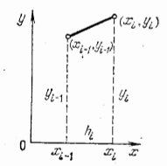

Площадь каждой такой трапеции равна произведению полусуммы оснований на высоту:

$$s_{i}=\frac{y_{i-1}+y_{i}}{2}h_{i}, i=1,2,…,n$$

Складывая все эти равенства, получаем формулу трапеций для численного интегрирования

$$\int_{a}^{b}{f\left(x\right)dx}=\frac{1}{2}\sum_{i=1}^{n}{h_{i}\left(y_{i-1}+y_{i}\right)}$$

Важным частным случаем рассмотренных формул является их применение при численном интегрировании с постоянным шагом hi=h=const (i=1, 2, …, n). Формула трапеций в этом случае принимает соответственно вид

$$\int_{a}^{b}{f\left(x\right)dx}=h\left(\frac{y_{0}+y_{n}}{2}+\sum_{i=1}^{n-1}{y_{i}}\right)$$

**Код:**

TrapMethod.cs

|  |
| --- |
| using System;  public class TrapMethod  {  public delegate double FuncDel(double x);  public double calculate(FuncDel f, double a, double b, double precision, out double fault, out int split)  {  double S1, S2;  split = 1;  S2 = calcS(f, a, b, split);  do  {  S1 = S2;  split *= 2;  S2 = calcS(f, a, b, split);  } while (Math.Abs(S2-S1)>precision && split<10000000);  fault = Math.Abs(S2-S1); // оценка Рунге  return S2;  }  private double calcS(FuncDel f, double a, double b, int split)  {  double S = 0;  double dX = (b - a) / split;  double y1 = f(a);  for (int i = 0; i < split; i++)  {  double y2 = f(a + dX * (i + 1));  S += (y1 + y2) / 2.0f * dX;  y1 = y2;  }  return S;  }  } |

**Блок схема:**

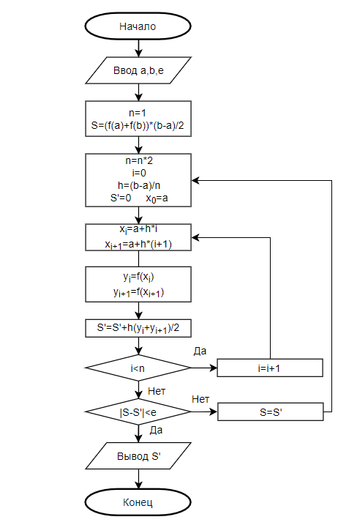

**Примеры:**

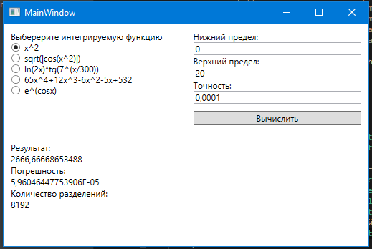

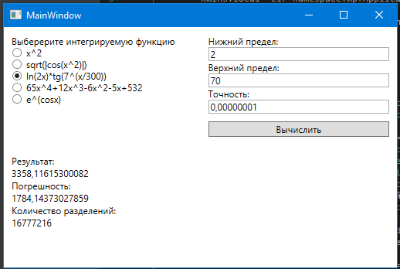 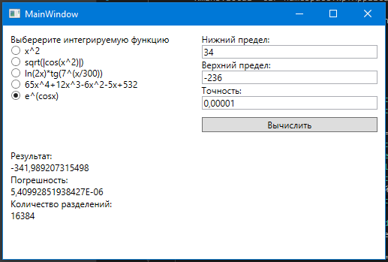

**Вывод:**

Метод трапеций подходит для любых интегралов, однако если функция слишком выпуклая/вогнутая, то погрешность возрастает, что не происходит в усредненных прямоугольниках. Кроме того, главный член погрешности формулы трапеций на каждом отрезке (-1/12hi3f’’(xi)) в два раза больше, чем для формулы прямоугольников (1/24hi3f4(xi-1/2)). Однако в зависимости от выбора значений ξi в методе прямоугольников метод трапеции может быть точнее. Также, очевидно, что метод трапеций более неточен, чем метод Симпсона, при котором погрешности крайне мала. Однако Трапеции гораздо проще для понимания.